Parametrização:

F674ESP - Cadastros / Controladoria / Patrimônio / Espécies / Cadastro

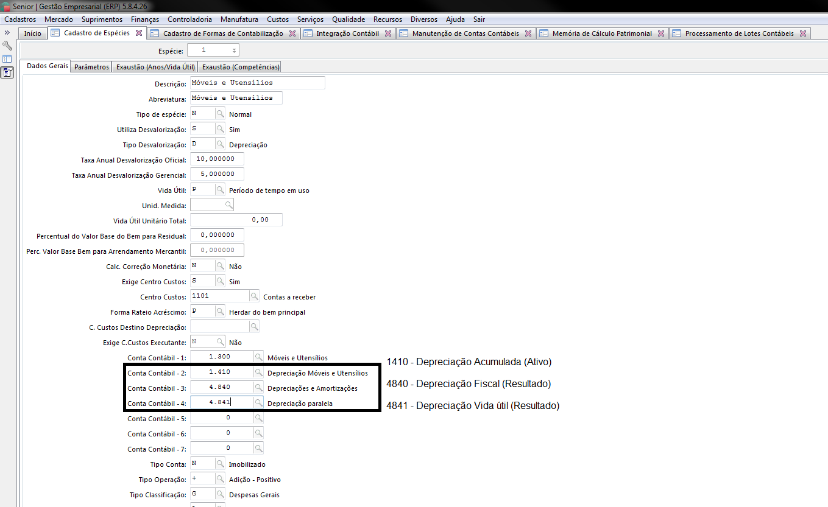

F048FCT - Cadastros / Controladoria / Contabilidade / Formas de Contabilização / Cadastro

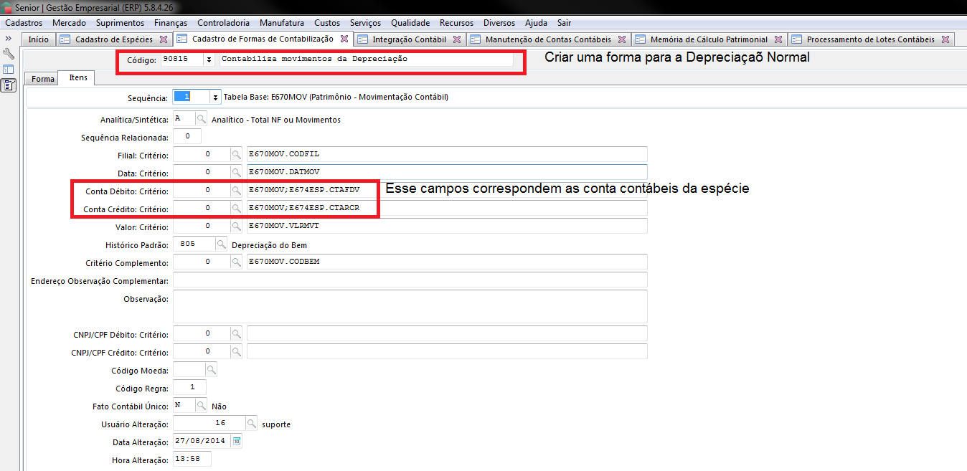

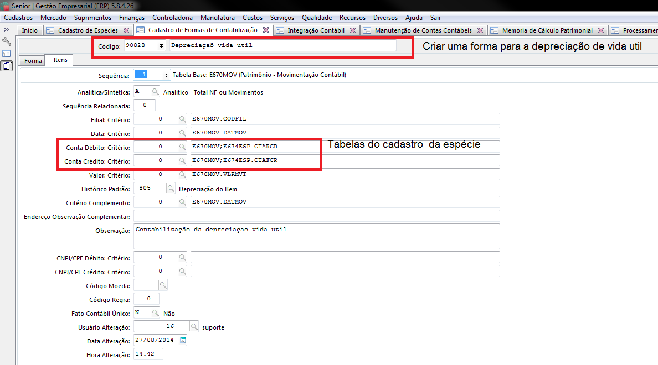

F001TPM - Cadastros / Transações / Parâmetros por Gestão / Patrimônio

